

**Nombre de la materia**

XXX

**Nombre del alumno**

XXX

**Nombre de la Tarea**

XXX

**Unidad #**

Nombre de la unidad

**Nombre del Profesor**

XXX

**Fecha**

XXX

FORMATO PARA ENTREGA DE TAREAS

**Formato de la página**

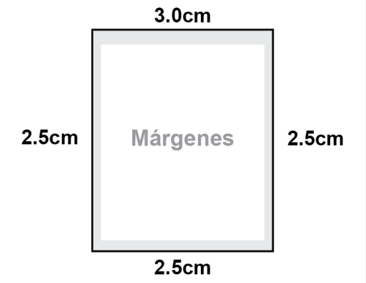

**Formato de los textos**

|  |  |
| --- | --- |
| * **Letra tipo Arial en 11pts.**      * **Título: en mayúsculas y negritas,  de 15pts, en rojo y centrado.** * **Subtítulos: tipo oración, en negritas, de 12pts, en azul, alineados a la izquierda y subrayados.**  * **Interlineado: 1.5 líneas.** | * **Numeración de páginas en la esquina inferior derecha.**  * **Ortografía, acentuación y redacción correctas.**  * **Referencias bibliográficas en formato APA vigente** [**(www.apa.org)**](http://www.apa.org) |

**Formato de las imágenes**

* **Todas las imágenes, fotografías o diagramas deberán estar identificadas con un título.**

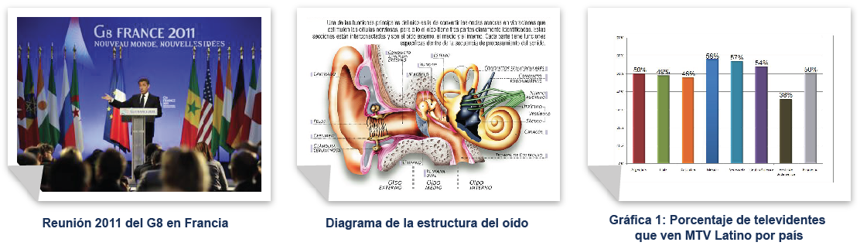

**Nota:** Dentro de la imagen, como parte de la composición, se aceptarán otros tipos de letras y tamaños, siempre y cuando resulten legibles.

**Formato de las tablas**

|  |  |
| --- | --- |
| * **Identificar todas las tablas, las filas  y columnas con títulos.** * **Título de la tabla: centrados, en mayúsculas, negritas y en fondo rojo.** * **Títulos de las columnas y filas: centrados, tipo oración, en negritas y en fondo en azul.** * **Diferenciar columnas con colores.** | * **Letra tipo Arial en 11pts.**  * **Interlineado: Sencillo.** |
|  | |

TITULO EJEMPLO

**Subtítulo de ejemplo**

**Este es un párrafo de ejemplo.** Maecenas erat turpis, dignissim nec sagittis a, dignissim ut enim. Nam quis egestas nisl. Duis interdum, libero id tincidunt tincidunt, felis urna fringilla purus, nec suscipit magna enim vitae erat. Nunc eros odio, sodales suscipit rutrum vel, faucibus vel dui. Mauris hendrerit porttitor orci, eget lacinia quam sagittis viverra. Mauris gravida nisl vel urna aliquam viverra a in justo. Donec vehicula erat sed augue rhoncus et pretium augue pretium. Suspendisse vestibulum, velit et pharetra ullamcorper, purus massa consequat nisl, et aliquet elit sem at urna. Integer lorem sapien, consectetur quis aliquet gravida, dictum sed sem.x

**Subtítulo de ejemplo**

Suspendisse vestibulum, velit et pharetra ullamcorper, purus massa consequat nisl, et aliquet elit sem at urna. Integer lorem sapien, dictum sed sem. **Esta es una lista de ejemplo:**

* Elemento 1
* Elemento 2
* Elemento 3
* Elemento 4
* Subelemento 4.1
* Subelemento 4.2
* Elemento 5
* Elemento 6

**Tabla de ejemplo**

|  |  |  |  |
| --- | --- | --- | --- |
| **TITULO DE LA TABLA** | | | |
| **COLUMNA 1** | **COLUMNA 2** | **COLUMNA 3** | **COLUMNA 4** |
|  |  |  |  |
|  |  |  |  |
|  |  |  |  |
|  |  |  |  |